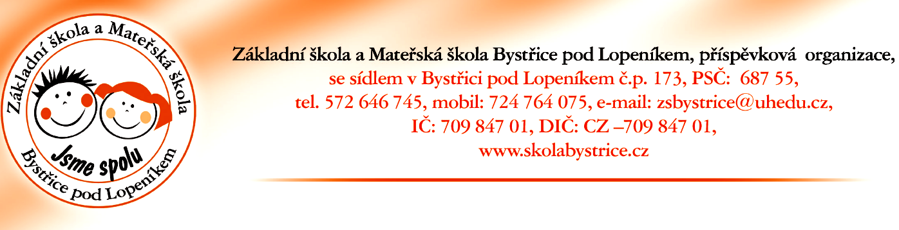
Stanovení úplaty za předškolní vzdělávání v mateřské škole
pro školní rok 2016 /2017
Podle § 123, odst. (4) zákona č. 561/2004 Sb. o předškolním, základním středním, vyšším odborném a jiném vzdělávání (školský zákon) a dle jeho novely zákona č. 82/2015, v platném znění kdy se mění ustanovení § 123 odst.2 tohoto zákona.
stanovuji výši úplaty
za předškolní vzdělávání ve školním roce 2016/2017 takto:
a) plná výše úplaty 300,- Kč
d) úplata při přerušení provozu (měsíce červenec a srpen) delším než 5 vyučovacích dní v měsíci bude stanovena k 1.5. 2017, v ostatních případech ihned
e) vzdělávání v posledním (třetím) ročníku se poskytuje dle novely č. 82/2015 od 0 bezúplatně nejvýše po dobu jednoho školního roku
Při posuzování nároku na bezúplatnou docházku do posledního ročníku MŠ se posuzuje, zda se jedná o „standardní“ případ předškolního vzdělávání, nebo jde o dítě, kterému byl povolen odklad povinné školní docházky (PŠD).
a) Dítě, které se ve školním roce 2016 / 2017 bude vzdělávat v posledním ročníku MŠ již druhým rokem - má povolený odklad PŠD, bude hradit úplatu v plné výši.
b) Dítě, které se začne v posledním ročníku MŠ vzdělávat od 1. září 2016 bude čerpat bezúplatnou docházku v období školního roku 2016 / 2017 (od 1. září 2016 do 31. srpna 2017).
V případě přijetí dítěte do posledního ročníku MŠ v průběhu školního roku 2016 / 2017 (např. nové přijetí v průběhu školního roku, změna mateřské školy z důvodu přestěhování dítěte apod.) sdělí zákonný zástupce dítěte formou čestného prohlášení ředitelce školy, zda a po jak dlouhou dobu již bylo využito bezúplatné vzdělávání v posledním ročníku MŠ.
Výše uvedené ustanovení § 123 odst. 2 se vztahuje na děti bez zdravotního postižení. Děti se zdravotním postižením (ve smyslu § 16 odst. 2 školského zákona) se v posledním ročníku MŠ vzdělávají vždy bezúplatně.
d) stanovená výše úplaty v bodech a)-c) platí i pro cizince
O snížení nebo prominutí úplaty rozhoduje ředitelka školy na základě žádosti zákonného zástupce podle vyhlášky č. 14/2005 Sb. o předškolním vzdělávání, v platném znění, zejména v případě dětí se sociálním znevýhodněním.

V Bystřice pod Lopeníkem dne 22. 06. 2016

Bc. Monika Petrášová
ředitelka základní školy a mateřské školy

